**福建农林大学马克思主义学院2024年硕士研究生**

**远程复试环节流程考生须知**

一、考生应当自觉服从考试工作人员的管理，不得以任何理由妨碍考试工作人员履行职责，不得扰乱网络远程复试考场及网络候考秩序。考生如不遵守复试纪律，有违纪、作弊等行为的，将按照《国家教育考试违规处理办法》进行处理并记入考生诚信考试电子档案。

二、复试环境要求。考生应选择独立安静的空间独自参加网络远程复试。复试环境必须保持安静明亮，考生不背光，周围无噪音，麦克风无杂音，能清晰作答。复试过程不允许使用耳机。复试过程中，保持面试环境安静、整洁无杂乱物品，除考生外不得有其余人员在场，所有面试环节由考生一人独立完成，视频背景必须是真实环境，不允许使用虚拟背景、更换视频背景。

三、复试设备。考生需要准备一台笔记本电脑（或PC+外接摄像头和麦克风，Windows7以上版本，支持Mac）加上一部手机，或两部手机配合使用（详见下图），手机支持安卓或Ios系统。考生提前上网站进行测试是否能正常使用，并根据网站建议安装相关软件，调试过程如有问题及时联系负责复试的工作人员。

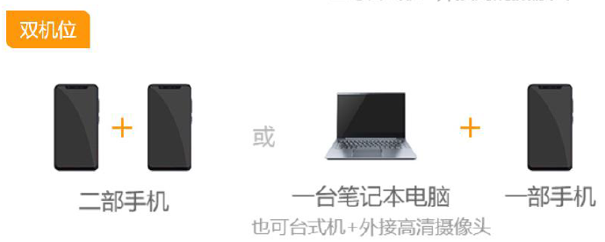

四、复试形式：远程视频复试；考生复试平台：“招生远程面试系统” （https://bm.chsi.com.cn/ycms/stu/），考生需认真阅读“招生远程面试系统”登录界面的考生操作手册（下载安装软件；注册登录；账号实人验证；阅读系统须知；选择报考学校及考试；确认准考信息、承诺书；选择面试考场；考场实人验证；进入考场。），远程面试环节不收取费用，无需在平台缴费和提交面试材料。

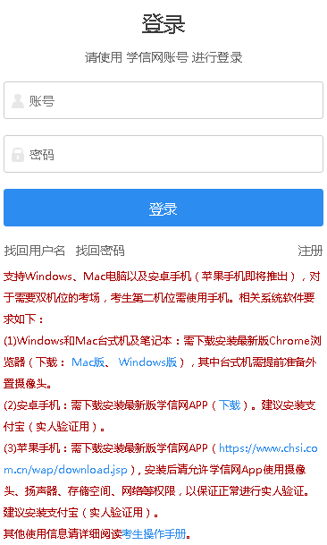

考生使用二机位要求。在复试前，保证复试顺利进行。具体要求为：

“第一机位”用于采集考生音、视频源，放置于考生正前方。要求清晰拍摄到完整的考试桌面和考生上半身，考生全程正面免冠朝向摄像头，保证头肩部出现在视频画面正中间，双手需放置于桌上。考生不得佩戴口罩保证面部清晰可见，头发不可遮挡耳朵，不得戴耳饰，不得使用美颜功能，以免影响身份核验。

“第二机位”用于采集考生所处的环境（远端），放置位置（如从考生后方成45°拍摄）应能够看清考生的周边情况以及“第一机位”显示器的音、视频源，并开启静音模式。

五、签署诚信考试承诺。考生须在远程复试前15分钟进入教育部学信网“招生远程面试系统”指定考场，在系统签署《考生诚信考试承诺书》，认真阅读本复试考场规则。各考场考生的面试顺序由教育部学信网“招生远程面试系统”随机生成。复试小组助理按照考生面试顺序依次邀请考生开始面试。一个考生面试结束后，助理再邀请下一位考生进行面试。助理通过本考场考生qq群与考生随时保持联系，及时发布面试进程等信息。

六、考生可以准备一张空白的A4白纸和一支碳素笔，在面试过程中答题使用。

七、身份核验。考生远程面试视频连接成功后，复试小组助理再次核验考生身份证、准考证与视频人像，保证考生考试屏幕能清晰地被复试专家组看到。秘书向考生提问“你是参加我院2024年硕士研究生复试XXX本人吗？”，得到考生答复“是”后，秘书说“请出示你的身份证在镜头前让助理确认”，助理确认正确后，再确认考生准备的草稿纸是空白的纸张，并告知考生抽题规则。复试小组秘书负责考生随机抽题工作,考生抽题后，秘书向考生展示密封完好的试题袋，当众拆封试题袋。复试小组组长指定专人宣读复试题目2遍，确保考生能准确地听清题目。每位考生的面试答题时间一般不少于20分钟，若考生结束答题未满20分钟，秘书可询问考生答题是否结束，如得到考生可以结束的明确信号后，考生必须马上退出面试软件或平台。

八、面试过程中，若遇到短暂的网络故障、卡顿等情形，面试官可根据实际情况延长复试时间。若遇到断电断网严重故障时，面试官应做出集体判断，确实属于客观的问题且影响考核，可以提供考生重考的机会，保证考生权益。重考的考生待本组其他考生面试结束后再进行面试。若遇到教育部学信网“招生远程面试系统”瘫痪等原因而无法正常进行面试时，考生在复试小组助理的指导下立即启用备用系统“腾讯会议”，用事前准备好的两个手机号登录腾讯会议（须准备两个手机号用于两台设备登录考试备用系统“腾讯会议”），继续进行面试。

九、学院安排专人与考生逐一进行考前调试工作，对考生身份证、准考证与视频人像进行核验，确认考生身份，并测试网络信号、设备运行是否良好，做好双机位测试。调试成功后，考生在复试当天应按照调试通过的环境要求和调试标准参加复试，否则因自行改变环境要求和调试标准而影响到考生正常复试，后果由考生自负。

十、考生在复试正式开始前，需保证设备电量充足，存储空间充足，提前确认复试设备连接的网络是否顺畅，建议连接优质Wi-Fi网络。考生必须确保手机在考试过程中无电话打入，建议将手机设置为飞行模式，手动连接到无线网络。关闭手机锁屏、外放音乐、闹钟等可能影响远程面试的应用程序。

十一、复试全程只允许考生一人在面试房间内，禁止他人或宠物出现。考生在复试过程中禁止录音、录像和录屏，禁止将相关信息泄露或公布。若有违反，视同作弊取消录取资格，并记入《考生考试诚信档案》。

十二、根据《中华人民共和国刑法修正案（九）》中规定在相关国家考试中，组织作弊的行为；为他人实施组织作弊提供作弊器材或者其他帮助的行为；为实施考试作弊行为，向他人非法出售或者提供考试的试题、答案的行为；代替他人或者让他人代替自己参加考试的行为都将触犯刑法。